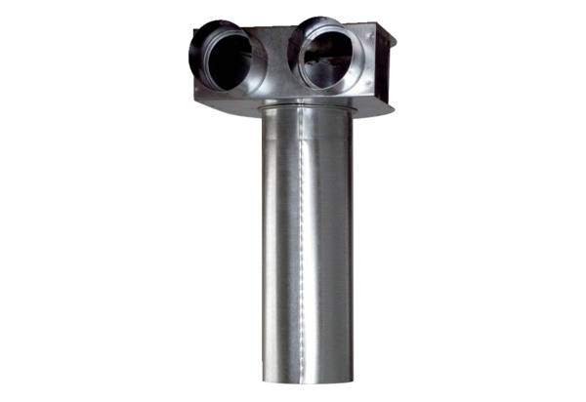Kątownik MF-WLF100/63/63Opakowanie jednostkowe: 1 sztukaAsortyment: K
Numer artykułu: 0018.0071Producent: MAICO

